Pressmeddelande
Stockholm, 14 december 2018
Dr Denis Mukwege i intervju med Malou von Sivers
i Kvadrat Stockholms lounge

Den ena av årets fredspristagare, Dr Denis Mukwege, intervjuades igår av Malou von Sivers. Samtalet handlade om Panzisjukhuset och Dr Mukweges arbete för vård av kvinnor utsatta för sexuellt våld i östra Kongo. Intervjun hölls inför 200 besökare i Kvadrat Stockholms lounge vid Kungsbroplan och strömmades live på Youtube.
Föreningen Friends of the Panzi Hospital - startade i mars i år och hade bokat den här kvällen som en "fundraiser"-aktivitet redan innan Dr Mukwege tilldelades Nobels fredspris.
Håkan Kjellman sitter i Friends of the Panzi Hospitals styrelse och är även konsult på Kvadrat Stockholm och kunde därför hjälpa till med lokal för kvällen. Håkan växte upp i Kongo och känner därför ett starkt engagemang i frågan.
- Jag gick mina sex första skolår i Kongo, i amerikanska skolan mellan 1970 och 77. Vi trivdes väldigt bra och Kongo har alltid legat mig varmt om hjärtat, säger Håkan. För tio-tolv år sen såg jag rapportering om situationen i Östra Kongo och blev förskräckt. De bilderna har jag burit med mig sen dess.
- När Denis Mukwege var på besök i Sverige för ett år sen skrev Peter Rotschild en artikel i SvD om situationen i östra Kongo och avsikten att bilda föreningen. Då mailade jag honom och erbjöd mig hjälpa till och i mars bildade vi formellt föreningen Friends of the Panzi Hospital. Tidigare har situationen i Östra Kongo har inte varit så mycket på agendan så vi trodde att vi skulle behöva marknadsföra mycket. I och med Nobels Fredspris har vi fått mycket bra draghjälp.
Denis Mukwege har tidigare belönats med ett antal utmärkelser, bland annat FN:s pris för mänskliga rättigheter och Olof Palme-priset. I år fick han, tillsammans med Nadia Murad, Nobels Fredspris. Se mer om Dr Denis Mukwege och hans arbete för Panzi-sjukuset hos Friends of the Panzi Hospital. Där ser du också vad du kan göra för att hjälpa till.
Här kan du se sändningen från 13 december
Läs mer om Håkan Kjellman
På Kvadrat Stockholm är vi jätteglada över att kunnat bidra genom att stå värd det här eventet. Stort tack till vår konsult Håkan Kjellman som tillsammans med The Friends of Panzi Hospital gav oss chansen. På Kvadrat är alla konsulter egenföretagare och entreprenörer och står bakom vårt gemensamma mål att bidra till en positiv samhällsutveckling.
Kontakt hos Kvadrat Stockholm rörande eventet: Charlotte Nilsson

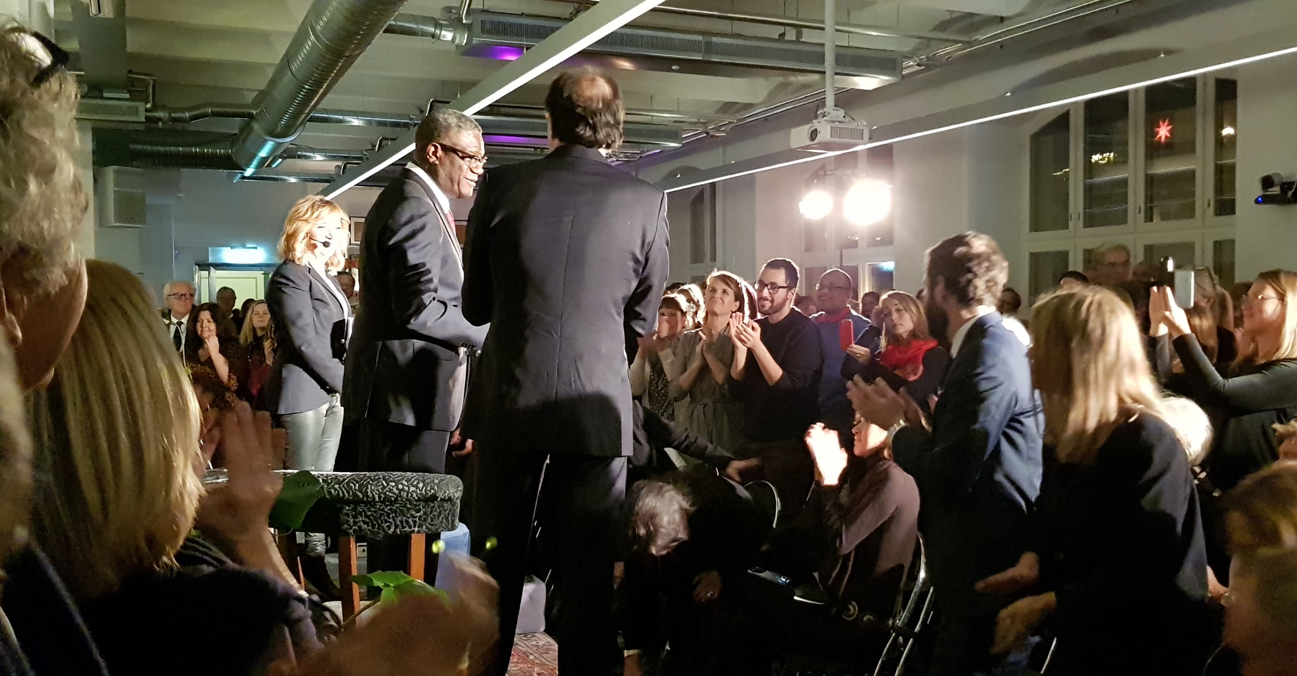
Malou von Sivers och Dr Denis Mukwege tackas av Peter Rotschild från Friends of the Panzi Hospital.

